МУНИЦИПАЛЬНОЕ ОБРАЗОВАТЕЛЬНОЕ УЧРЕЖДЕНИЕ
ДЕТСКИЙ САД № 214

Конкурсная работа

Комплексное занятие для дошкольников

по пожарной безопасности
«ОСТОРОЖНО, ОГОНЬ!»

Голубцова Юлия Николаевна,
воспитатель

Ярославль, 2016

Конспект занятия по пожарной безопасности
«ОСТОРОЖНО, ОГОНЬ!»
Цели:
- познакомить детей с правилами пожарной безопасности и осторожному обращению с огнём;
- обучить действиям при возникновении пожара
Задачи:
- показать детям, как быстро загораются предметы из разных материалов;
- какие средства можно использовать при тушении огня;
- закрепить и уточнить знания детей о пользе и вреде огня;
- воспитывать уважение к труду пожарного.
Оборудование:
полоска бумаги, вата, деревянные палочки, кусок ткани, монета, спирт, фарфоровые чашечки, стакан с водой, огнетушитель, баночки с песком, с сахаром, краски, фломастеры, комнатное растение, красный воздушный шар, иллюстрации о причинах возникновения пожара, плакаты.
Ход занятия:
У воспитателя забинтован палец.
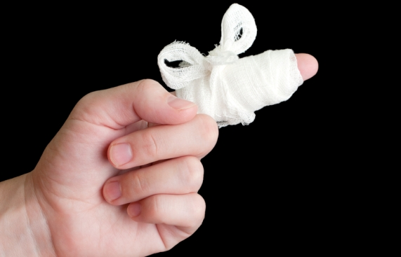
- Вы спрашивали, что у меня случилось с пальцем. Сейчас я вам расскажу: у меня есть маленькая лаборатория, в которой я провожу опыты. Вчера я проводила опыты с огнём и была неосторожна, поэтому обожгла палец и опыты у меня не получились. Я хочу снова повторить свои опыты. Я выучила все правила обращения с огнём, теперь я буду осторожна и приглашаю вас всех в свою лабораторию.
Сейчас мы посмотрим, как быстро загораются предметы из разных материалов.
Опыт 1. Воспитатель подносит к пламени горелки полоску бумаги – она быстро загорается.

Затем подносит к пламени вату – она вспыхивает мгновенно, кусок ткани – она горит.
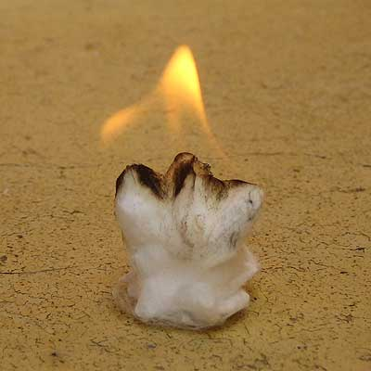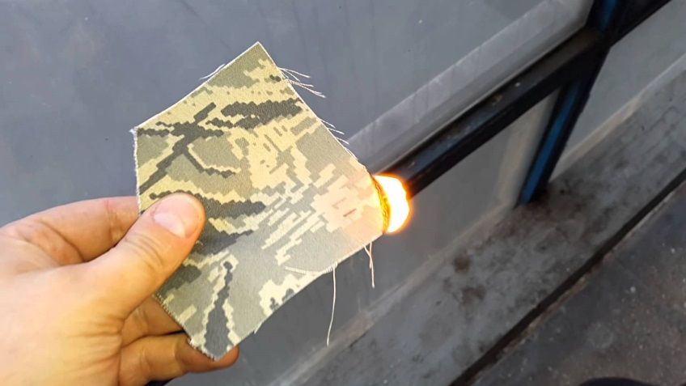
Дерево загорается медленнее, чем бумага и вата, но тоже сгорает полностью.
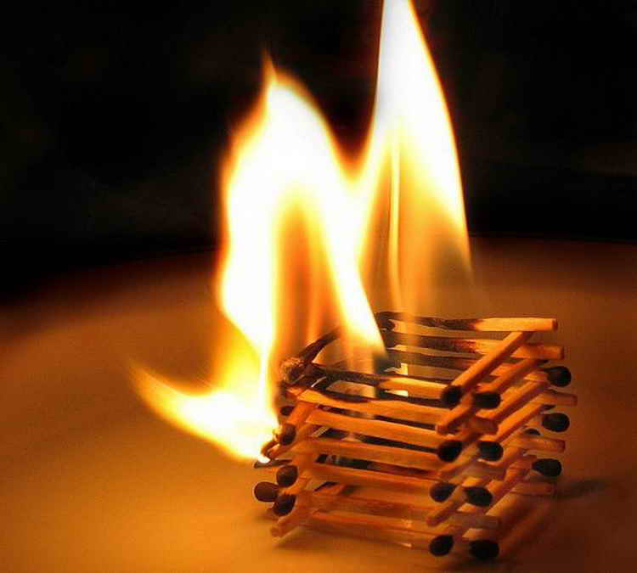
Воспитатель подносит к огню монету – она не горит, но сильно нагревается (при опускании в стакан с водой, она шипит).
Вывод. Опыт показывает, что быстрее всего загорается вата, бумага, ткань. Дерево тоже горит. Металлические предметы не горят, но представляют опасность при сильном нагревании (можно сильно обжечься).
- Вы теперь знаете, что может загореться вата, бумага, ткань, дерево. А отчего же случается пожар?

Теоретическое задание:
Посмотрите на иллюстрации и расскажите мне, отчего может произойти пожар.
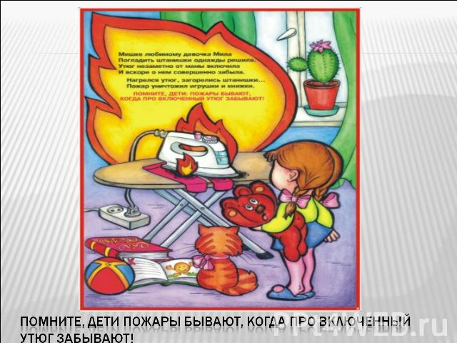

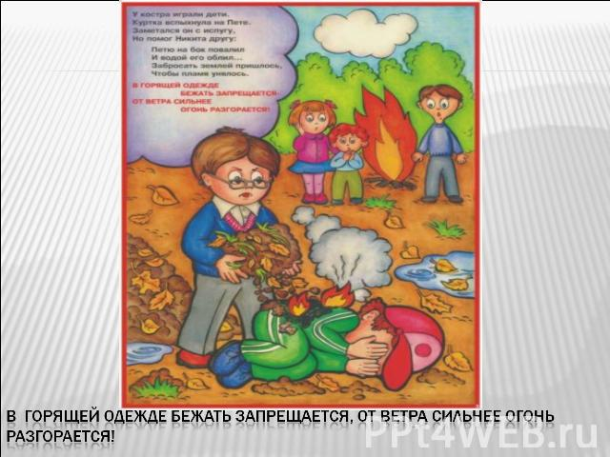

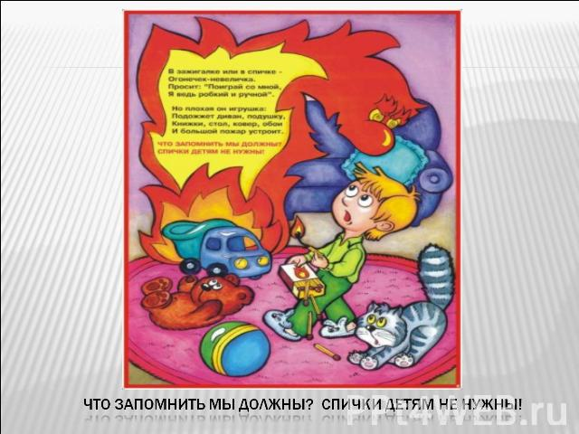

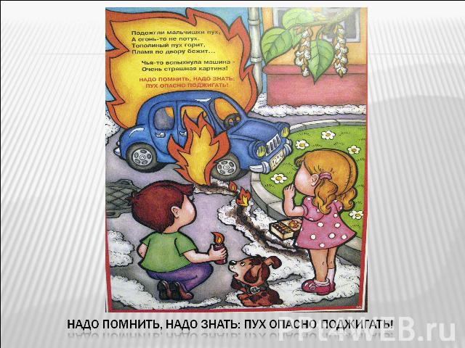

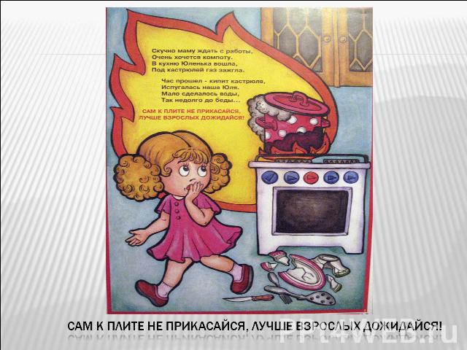
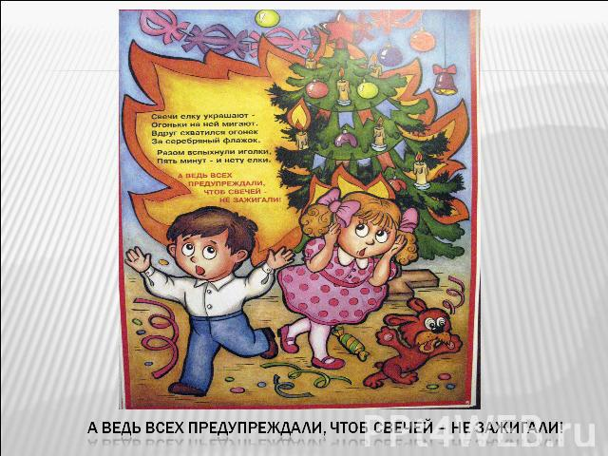

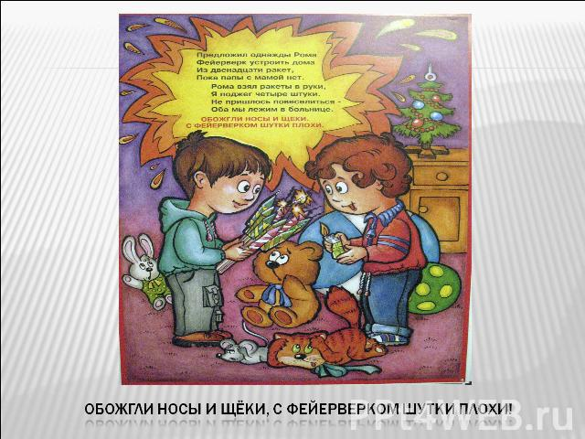
Физкультминутка:
Воспитатель делит детей на две команды. На расстоянии перед каждой командой на расстоянии стоит стул, на стуле – кошечка. Ребята, представьте, что вы должны спасти кошку от огня. Надо проползти через воротца, на одной ноге допрыгать до стула, взять кошечку и бегом вернуться назад. Побеждает та команда. Которая быстрее вернётся.

Мини-викторина:
1. Какие беды приносят пожары? (дети перечисляют)
2. Какие перечисленные действия могут привести к пожару:
1) рисование,
2) чтение,
3) поджигание бумаги,
4) пение,
5) лепка из пластилина,
6) вырезание и склеивание из бумаги,
7) игра с зажигалкой,
8) зажигание свечки,
9) изготовление аппликации,
10) прыгание через скакалку,
11) поджигание сухой травы и листвы.

Сейчас мы поиграем в игру «Если возник пожар»:
Дети стоят в кругу. У воспитателя в руках красный воздушный шар. Играющий должен быстро сказать последнее слово стихотворной строки и передать шар другому.
Раньше, если был пожар,
Ввысь взмывал сигнальный шар
Этот красный шар недаром
Звал пожарных в бой с (пожаром)
(Ребёнок передаёт шар рядом стоящему).
Где с огнём беспечны люди,
Там взовьётся в небо шар,
Там всегда грозить нам будет
Злой огонь - (пожар).
(Ребёнок передаёт шар рядом стоящему).
Раз, два, три, четыре
У кого пожар (в квартире)?
Дым столбом поднялся вдруг
Кто не выключил (утюг)?
Красный отблеск побежал,
Кто со спичками (играл)?
Стол и шкаф сгорели разом
Кто сушил бельё над (газом)?
Пламя прыгнуло в траву
Кто у дома жёг (листву)?
Кто бросал в огонь при этом
Незнакомые (предметы)?
Помни каждый гражданин
Этот номер - (01).
Дым увидел – не зевай
И пожарных (вызывай)!
А теперь мы проведём второй опыт и узнаем, чем можно потушить огонь.
Опыт 2. Воспитатель поджигает спирт в четырёх фарфоровых чашечках. Первую он заливает окрашенной водой, вторую – сладкой водой, третью засыпает песком, четвёртую накрывает тканью. Во всех чашечках огонь гаснет. Обращает внимание на комнатное растение и подводит детей к тому, что, когда нет песка, можно использовать землю из цветочного горшка.
Вывод. Опыт показывает, что при тушении огня можно использовать любую воду, а также песок (землю), плотную ткань.
Какие правила поведения при пожаре вы знаете? (использую плакат)
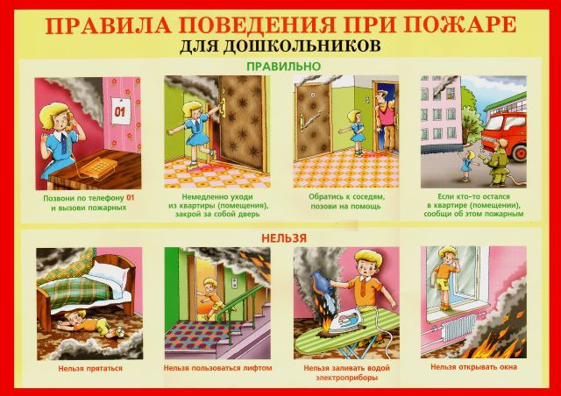
Сейчас поиграем в игру. Я буду задавать вопросы, а вы хором должны ответить «Это я, это я, это все мои друзья» и похлопать в ладоши или промолчать.
- Кто, услышав запах гари, сообщает о пожаре?
- Кто из вас, заметив дым, закричит: «Пожар! Горим!»?
- Кто из вас шалит с огнём утром, вечером и днём?
- Кто костров не разжигает и другим не разрешает?
- Кто от маленькой сестрички прячет дома, дети, спички?
- Какой номер телефона нужно набрать в случае возникновения пожара?
- Кто тушит пожары? Каким должен быть пожарный? В какую одежду одет пожарный? Чем пожарный тушит огонь? А если пожар в лесу? на железной дороге?
Творческое задание:
Огонь бывает не только злым врагом, но и добрым другом. Нарисуйте картинки, где огонь будет не врагом, а другом! (Коллективный просмотр детских рисунков)

